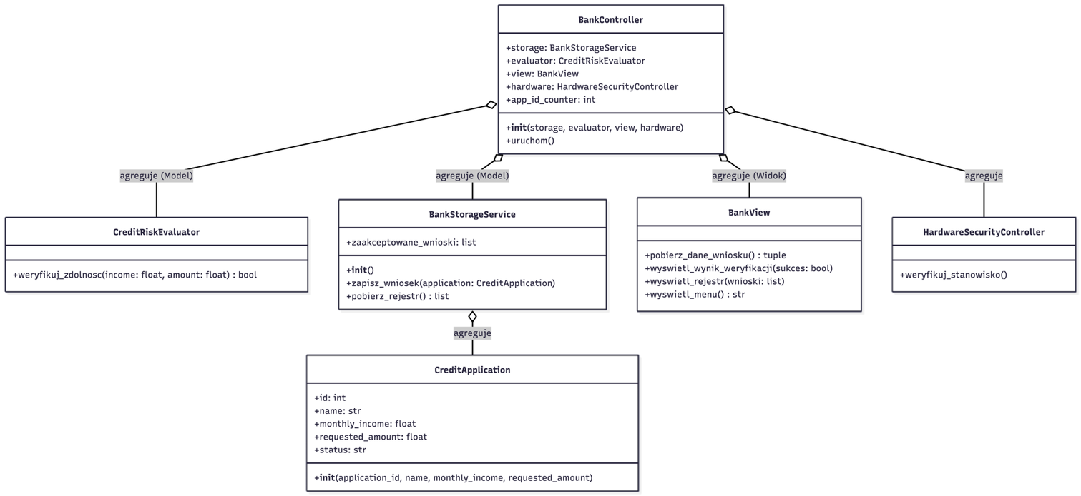
Zad.1

Aby przenieść usługi do aplikacji mobilnej należałoby znacząco zmienić BankView aby zamiast aplikacji konsolowej obsługiwał interfejs graficzny aplikacji, HardwareSecurityController wymagałby zmian z uwagi na zmiany. BankController też wymagałby zmian z powodu przeniesienia aplikacji z konsoli na mobliny GUI.
CreditApplication, BankStorageService, CreditRiskEvaluator mogą pozostać takie same ponieważ ich działanie zależy tylko od danych a nie od sposoby ich wyświetlania czy pobrania.

Zad.2
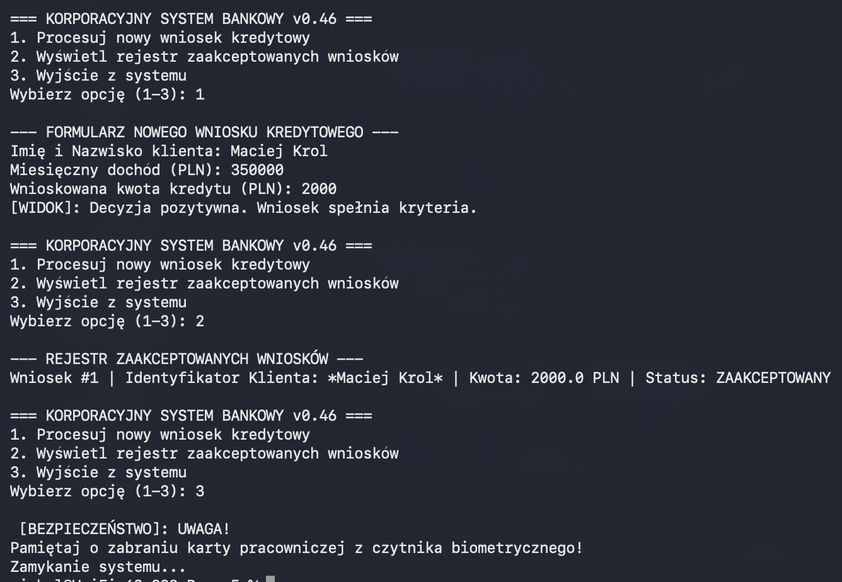

Tu widzimy działanie aplikacji po zmianach w kodzie. W pliku controler.py dopisujemy pod 10 linijką Uwagę o bezpieczeństwie , w pliku model.py zmieniamy linie 17 z 0.05 na 0.10 oraz dopisać twardy limit 200000 zł za pomocą „if amount > 200000 return False”, a w pliku widok.py w linii 24 zamieniamy część wyświetlającą imię na ” Identyfikator Klienta: *{w.name}*”.

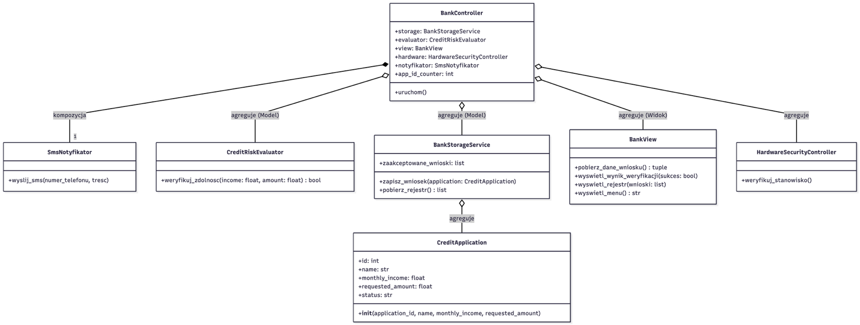
Zad.3
Używamy tu kompozycji ponieważ SmsNotyfikator jest projektowany jako wewnętrzny komponent BankController’a i bez niego nie ma racji bytu.
SmsNotyfikator nie powinien należeć do widoku, ponieważ zajmuje się on jedynie wysłaniem sms’a i nie interesuje go w jaki sposób zostanie on wyświetlony użytkownikowi bo to jest zadanie innej aplikacji na telefonie użytkownika.
W sytuacji gdzie byłby to wewnętrzny log diagnostyczny odpowiedź nie zmieniłaby się ponieważ wysłanie logu dalej jest zadaniem wyłącznie kontrolera, a to w jaki sposób się go wyświetli to odrębne zadanie widoku.

